Моє пророцтво Україні

Україна - це країна з багатою історією, культурою і традиціями. Вона пережила багато випробувань і невдач, але не зламалася і не втратила своєї ідентичності. Україна - це країна з великим потенціалом і можливостями, яка прагне до свободи, демократії і європейських цінностей.

Моє пророцтво Україні - це пророцтво про успіх, процвітання і мир. Я вірю, що Україна зможе подолати всі труднощі і виклики, з якими вона стикається сьогодні. Я вірю, що Україна зможе захистити свою територіальну цілісність і суверенітет від зовнішньої агресії і внутрішнього розколу. Я вірю, що Україна зможе провести необхідні реформи і модернізацію свого економічного, соціального і політичного життя.

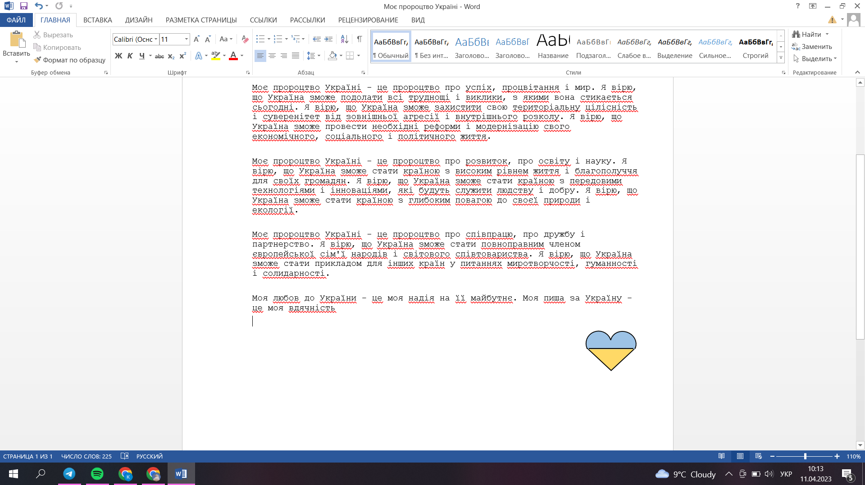

Моє пророцтво Україні - це пророцтво про розвиток, про освіту і науку. Я вірю, що Україна зможе стати країною з високим рівнем життя і благополуччя для своїх громадян. Я вірю, що Україна зможе стати країною з передовими технологіями і інноваціями, які будуть служити людству і добру. Я вірю, що Україна зможе стати країною з глибоким повагою до своєї природи і екології.

Моє пророцтво Україні - це пророцтво про співпрацю, про дружбу і партнерство. Я вірю, що Україна зможе стати повноправним членом європейської сім'ї народів і світового співтовариства. Я вірю, що Україна зможе стати прикладом для інших країн у питаннях миротворчості, гуманності і солидарності.

Моя любов до України - це моя надія на її майбутнє. Моя пиша за Україну - це моя вдячність